\
^{№ 5}
20.03.2022

Газета Совета депутатов и Администрации Карасевского сельсовета Черепановского района Новосибирской области

НОВОСТИ РАЙОНА
Регион полностью обеспечен необходимыми товарами, включая сахар

Ситуация стабильная и находится под контролем – Губернатор Андрей Травников в ходе оперативного совещания 14 марта рассмотрел вопросы обеспечения населения региона необходимыми продовольственными и иными товарами.
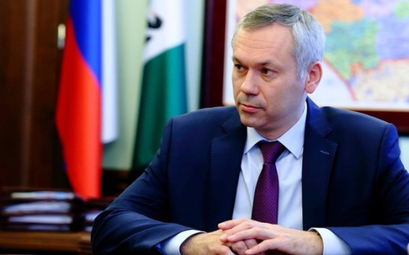
«Два года назад популярными товарами были гречка и туалетная бумага, сегодня – сахар. Просьба с пониманием отнестись, оперативно обеспечить все розничные магазины необходимым запасом этого продукта», – подчеркнул Губернатор Андрей Травников, обращаясь к участникам совещания.
Об обстановке на потребительском рынке доложил министр промышленности, торговли и развития предпринимательства Новосибирской области Андрей Гончаров. Минпромторг в ежедневном режиме, во взаимодействии с органами местного самоуправления и торговыми сетями осуществляет мониторинг товарных запасов отдельных групп продовольственных и непродовольственных товаров – в целом, на сегодняшний день ситуация стабильная. По продовольственным группам, по сахару, крупам и консервам, запасы составляют в среднем 24 дня, по непродовольственным, бытовой технике, предметам личной гигиены, бытовой химии – около 65 дней, с учетом нынешнего спроса. По состоянию на конец прошлой недели средние минимальные цены в сетевых торговых объектах региона составили на сахар – 60 руб. 37 коп. за килограмм, на крупу гречневую – 106 руб. 40 коп. за килограмм, муку пшеничную – 40 руб. 54 коп. за килограмм, яйцо куриное – 73 руб. 90 коп. за десяток, масло подсолнечное – 115 руб. 58 коп. за литр.
Сетевые ретейлеры для бесперебойной работы своих объектов проводят аналитику спроса населения, налаживают взаимодействие с поставщиками, формируют товарные запасы по тем или иным позициям. За прошедшую неделю практически все сети увеличили объемы отгрузки товаров из распределительных центров в торговую сеть примерно на 10%.
Вместе с тем, по результатам мониторинга, проводимого специалистами министерства промышленности, торговли и развития предпринимательства Новосибирской области, а также по информации из муниципальных образований, по обращениям граждан, отмечены случаи отсутствия сахара в некоторых сетевых и розничных магазинах, повышение цены на него в розничных не сетевых магазинах. Все сигналы оперативно отрабатываются, с сетями и поставщиками, с федеральной антимонопольной службой как по доставке товаров, так и по необоснованному повышению цены. На данный момент у оптовых поставщиков запасы сахара превышают 600 тонн, в течение недели ожидается прибытие еще 400 тонн сахара

НАШИ ДЕЛА
ЗАСЕДАНИЕ КРУГЛОГО СТОЛА ОБЩЕСТВЕННОЙ ПАЛАТЫ НОВОСИБИРСКОЙ ОБЛАСТИ
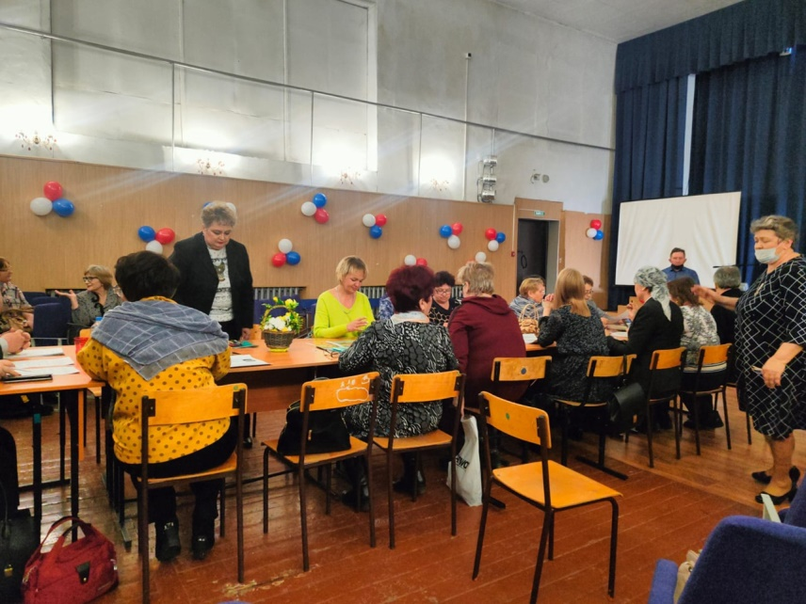
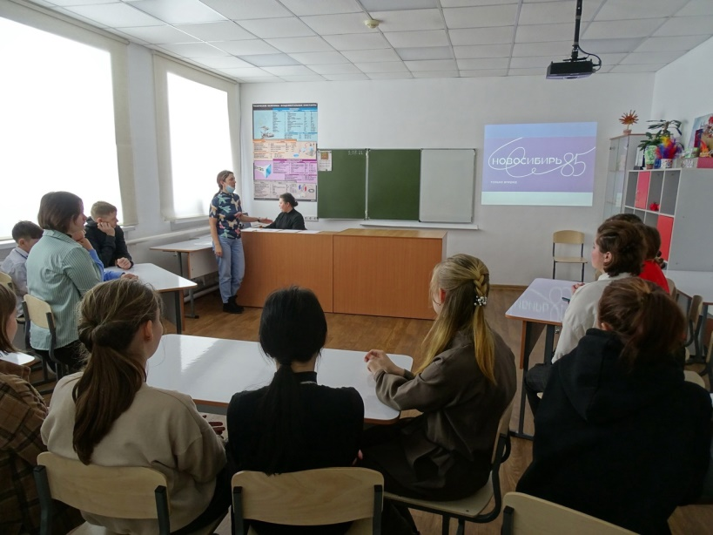
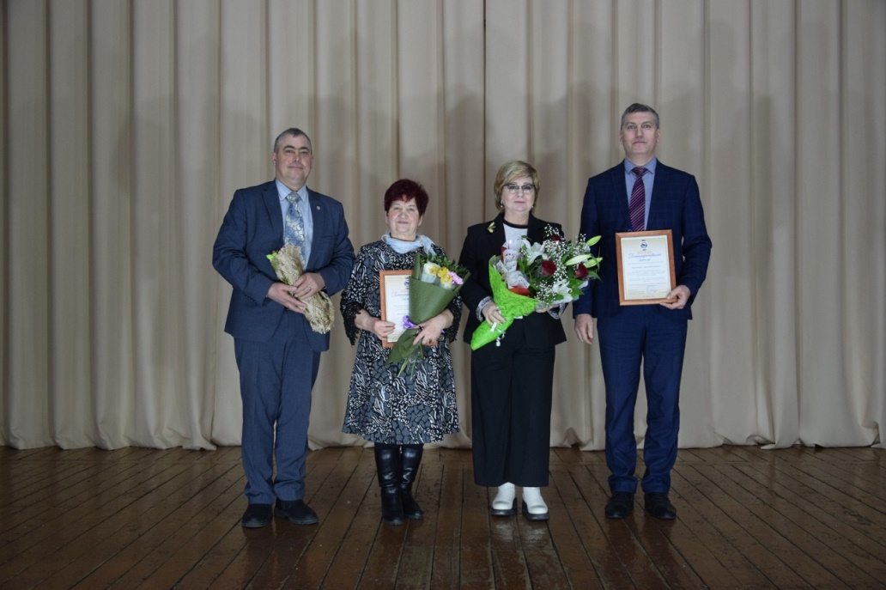
4 марта 2022г. на территории Карасевского сельсовета впервые в практике Черепановского района прошло заседание круглого стола Общественной палаты Новосибирской области. Площадки для работы были определены в Карасевском Сельском Доме культуры. На заседании присутствовали представители Общественной палаты Новосибирской области, Глава Черепановского района Сергей Николаевич Овсянников, специалисты разных служб администрации Черепановского района: Вяткина Наталья Анатольевна – зам.главы Черепановского района по социальным вопросам, Черепухина Елена Николаевна – директор КЦСОН Черепановского района, Чернякова Галина Ивановна - Председатель Союза женщин Черепановского района., председатели Женсоветов сельских администраций Черепановского района. Ботвинко Ирина Валерьевна– директор Молодёжного центра Черепановского района со своей командой работали на площадке МКОУ «Карасевская СОШ», они провели информационно – развлекательную программу для учащихся младших классов и викторину к 85летию Новосибирской области. Гости посетили музей села, где директор МУ «СДК» Карасевского сельсовета Плахотич Т.А. провела обзорную экскурсию.
Заседание круглого стола открыл Сорокин Владимир Николаевич – глава Карасевского сельсовета. Он рассказал о проделанной за последние три года работе. Прошла демонстрация видео «Знакомство с территорией». Гриднева Галина Борисовна - председатель Общественной палаты НСО, тема её сообщения « Об Общественной палате, о влиянии гражданского общества на социальную и политическую системы государства». Разговор «о семейной политике государства, о традиционных ценностях семьи, о материнстве и демографии», продолжила Тетерюкова Ольга Михайловна – председатель комиссии по семье и детству Общественной палаты НСО.
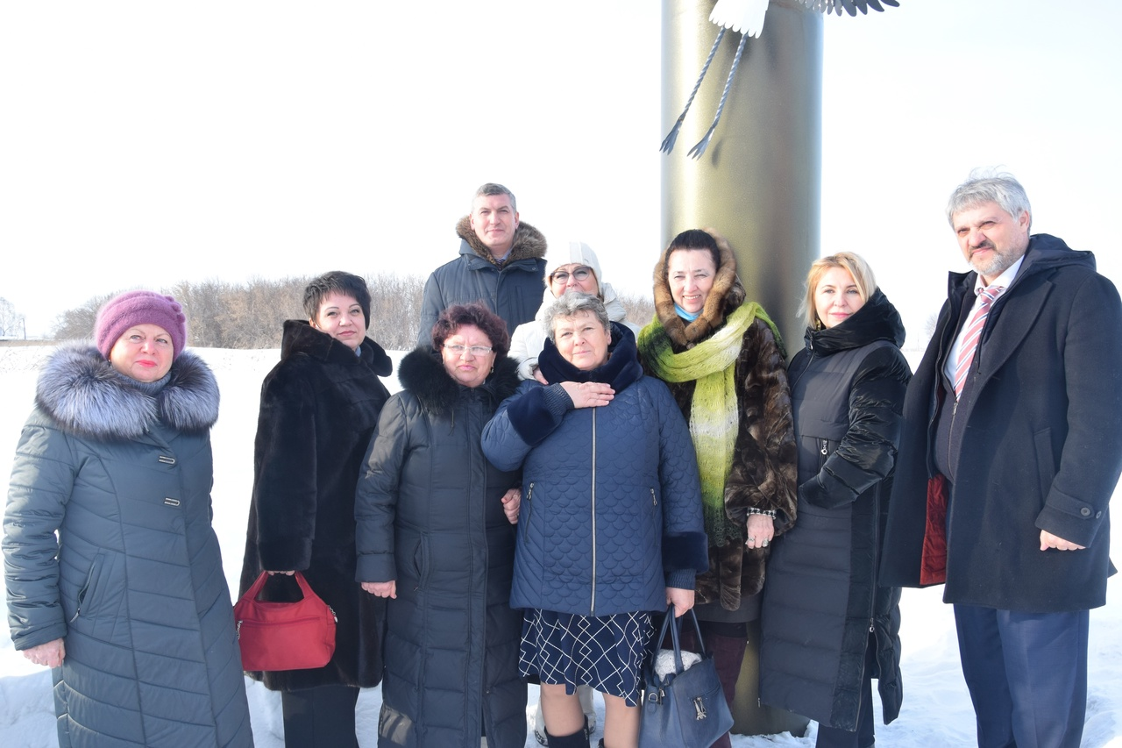
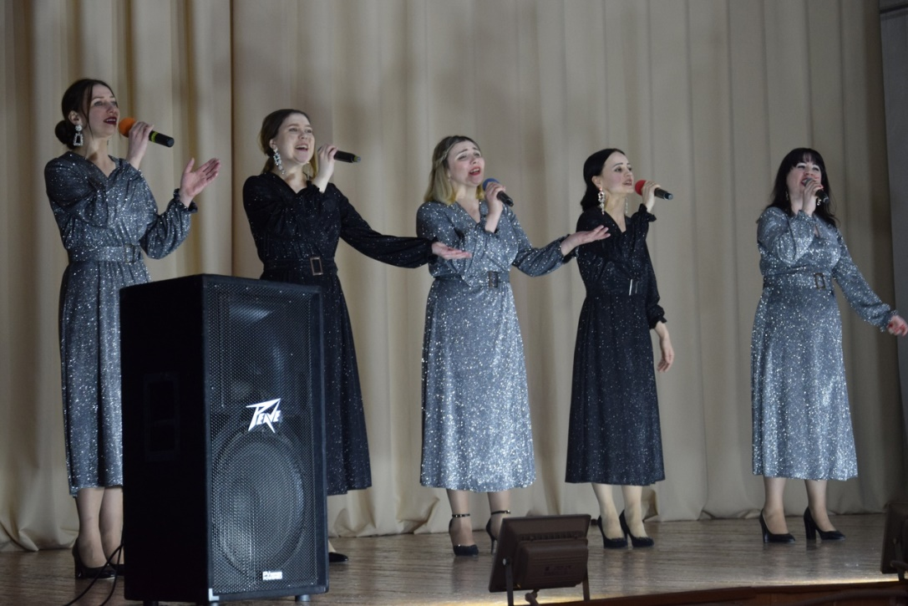
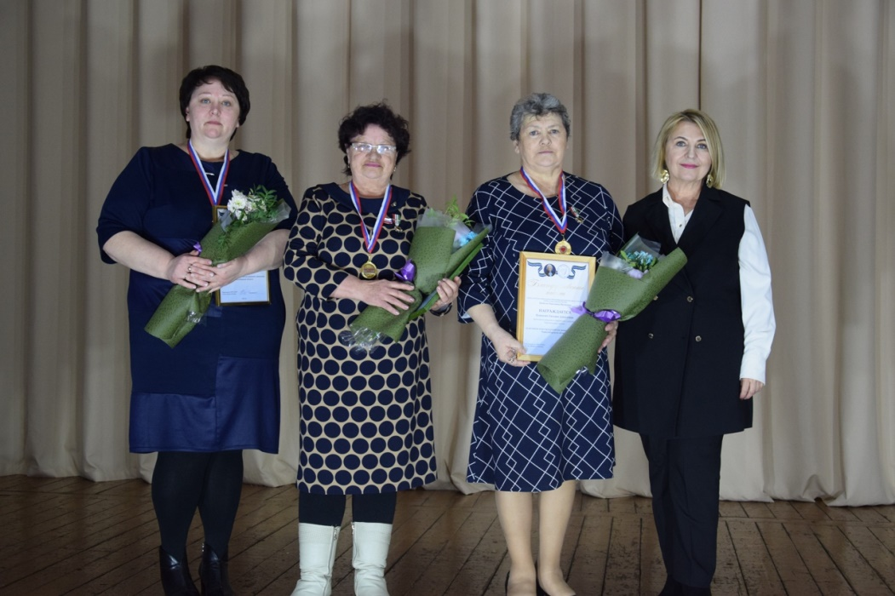
Потеряева Елена Леонидовна – председатель Новосибирского регионального отделения ООО «Союза женщин России» затронула тему об охране семейного здоровья. Конова Тамара Васильевна – член комиссии по поддержке семьи и детства Общественной палаты НСО проанализировала развитие культуры Черепановского района, занятости и досуга молодёжи. С приветственным словом от Союза отцов при Губернаторе Новосибирской области выступил Кузарян Эдуард Степанович – заместитель председателя Союза отцов при Губернаторе НСО.
Работа круглого стола продолжалась более 4х часов. Были рассмотрены вопросы, которые необходимо решать на всех уровнях власти и общества.
В продолжении заседания прошло награждение лучших общественников, лучших семей Черепановского района. Концерт артистов РСКЦ имени Станислава Жданько сопровождался аплодисментами зала.
Работа круглого стола прошла плодотворно, все участники и приглашённые наметили план дальнейшей работы. В связи с обстановкой на Украине собрание выразило искреннюю поддержку Президенту России Путину В.В. и его действиям.

10.03.2022г. состоялся сход граждан в «Сельском доме культуры» села Карасево.

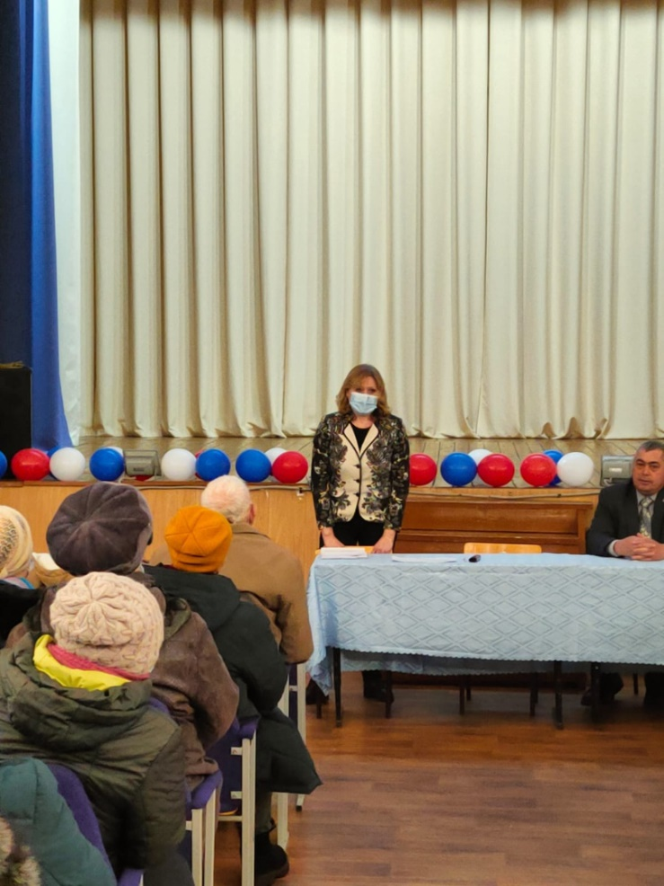
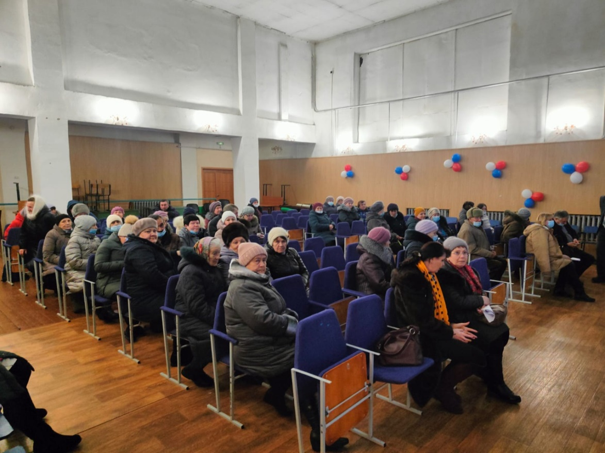
10.03.2022г. состоялся сход граждан в «Сельском доме культуры» села Карасево.
На встречу с жителями приехали Капич Владимир Михайлович - председатель Совета депутатов Черепановского района, Главный врач ГБУЗ НСО Черепановской ЦРБ Талалаева Наталья Владимировна, заместитель Главы администрации Черепановского района по архитектуре и строительству Буховец Евгений Алексеевич и начальник ОНД и профилактической работы по Черепановскому и Маслянинскому районам Денис Анатольевич Кудаспаев
Глава Карасевского сельсовета Сорокин В.Н. озвучил повестку собрания.
По первому вопросу строительства нового модульного ФАПа подробную информацию предоставила Главный врач ГБУЗ НСО Черепановской ЦРБ Талалаева Н.В.
По второму вопросу перспективы газификации села Карасево поделился планами зам. Главы администрации Черепановского района по архитектуре и строительству Буховец Е.А.
На вопросы жителей по ЖКХ ответила главный специалист управления ЖКХ Черепановского района Приходько Н.Л.
Особое внимание на сходе граждан Кудаспаев Д.А. начальник ОНД и профилактической работы по Черепановскому и Маслянинскому районам уделил обеспечению пожарной безопасности в жилых зонах поселения и призвал неукоснительно придерживаться техники пожарной безопасности.
О ходе реализации проекта по программе развития территорий сельских и городских поселений Новосибирской области, основанных на местных инициативах (огораживание кладбища) глава Карасевского сельсовета Сорокин В.Н. призвал жителей принять активное участие в сборе денежных средств
В заключение схода на все вопросы, которые интересовали жителей, были даны развернутые ответы.
МОЛОДЕЖНЫЙ СОВЕТ КАРАСЕВСКОГО СЕЛЬСОВЕТА

Ребята, мы- будущее нашей страны!
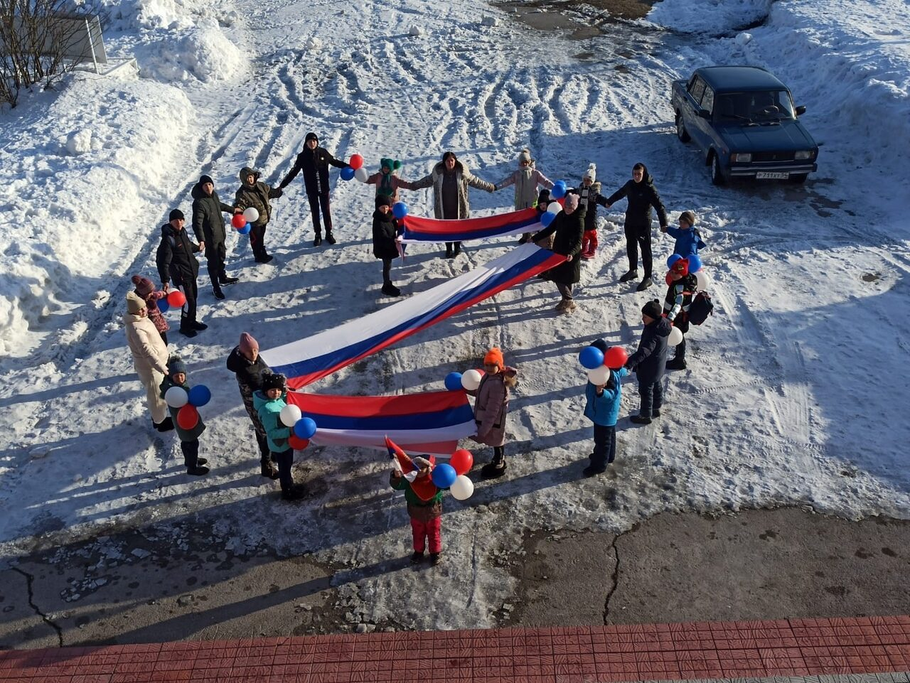
Ребята, мы- будущее нашей страны.
Каждый из нас является защитником своей Родины, так давайте поддержим тех, кому сейчас приходится
освобождать мирных жителей ДНР и ЛНР от вражеских атак.
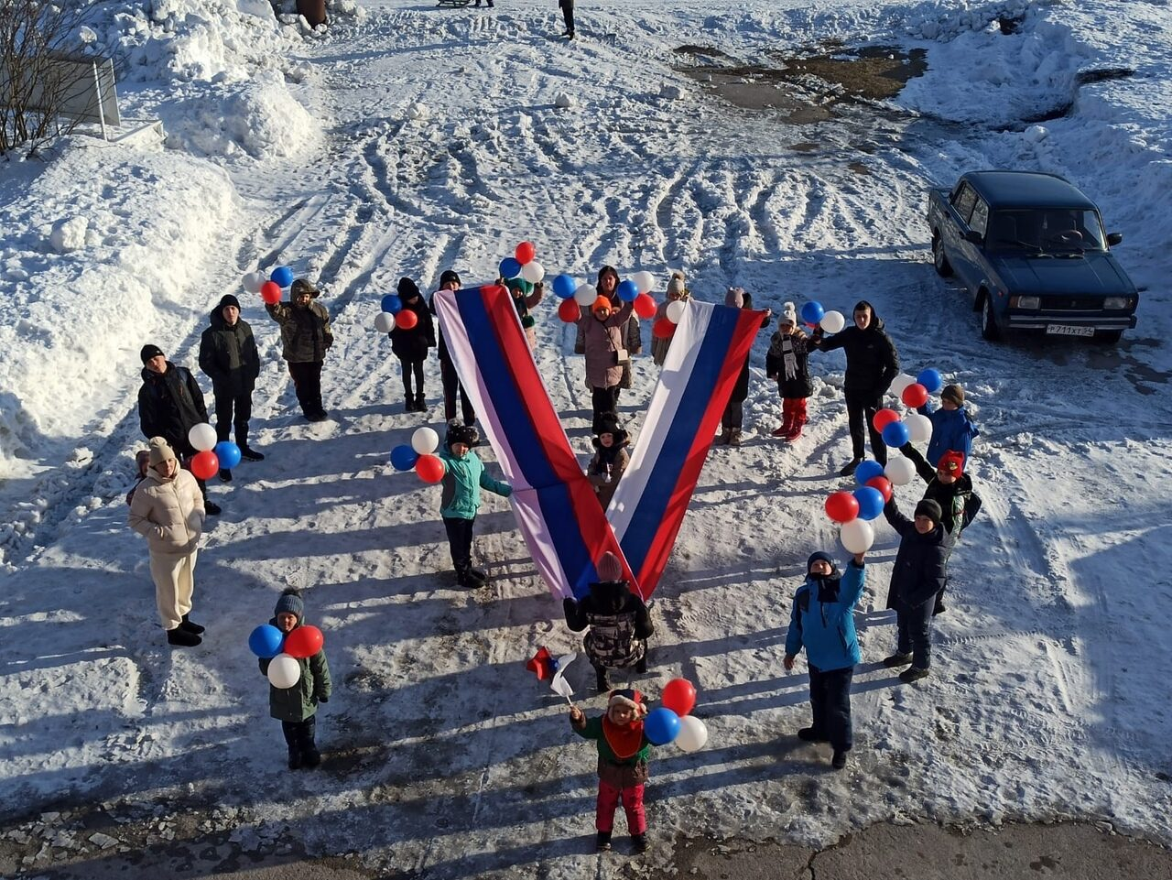
Поддержим русских воинов, настоящих мужчин, которым приходится нелегко. Не будьте равнодушны, на войне важна даже самая малая поддержка!

Специалист по работе с молодежью
Юлия Назеева.

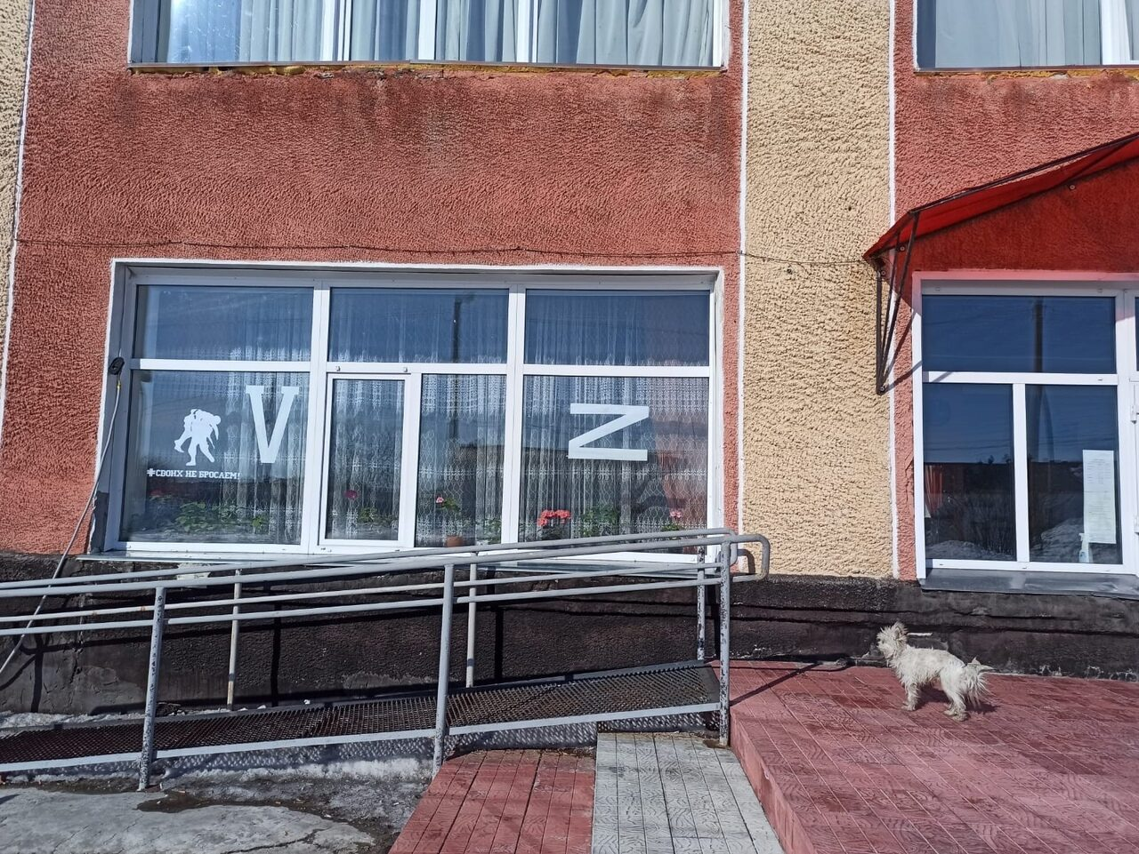

Вперед, к победе!
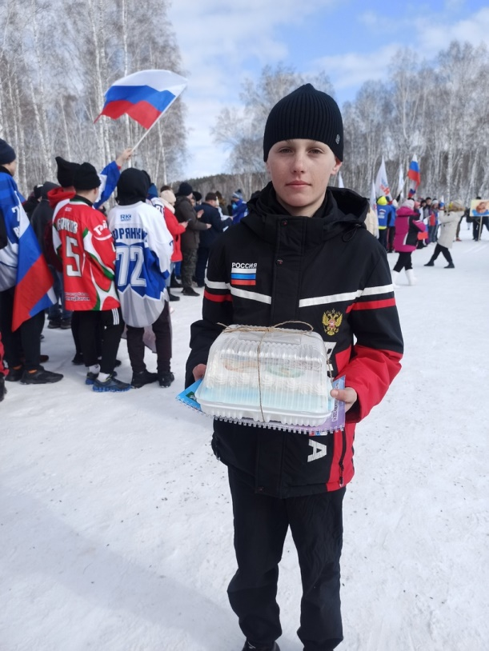
19 марта на базе ДООЛ "Радуга" прошла 11-ая зимняя спартакиада среди молодёжи Черепановского района. Наши команда "Бэст" в составе: Гассельбах Б., Морева Д., Ширинов Д., Шабанов Д., Ларин А., Парфильев Г. во главе с капитаном Моревым Глебом приняли активное участие в данном мероприятии. Соревнования проходили по несколько дисциплинам: мини-футбол, перетягивание каната, силовые упражнения(отжимания, подъём гири), шашки, бег с препятствиями (для капитанов команд) дартс, лыжная эстафета.
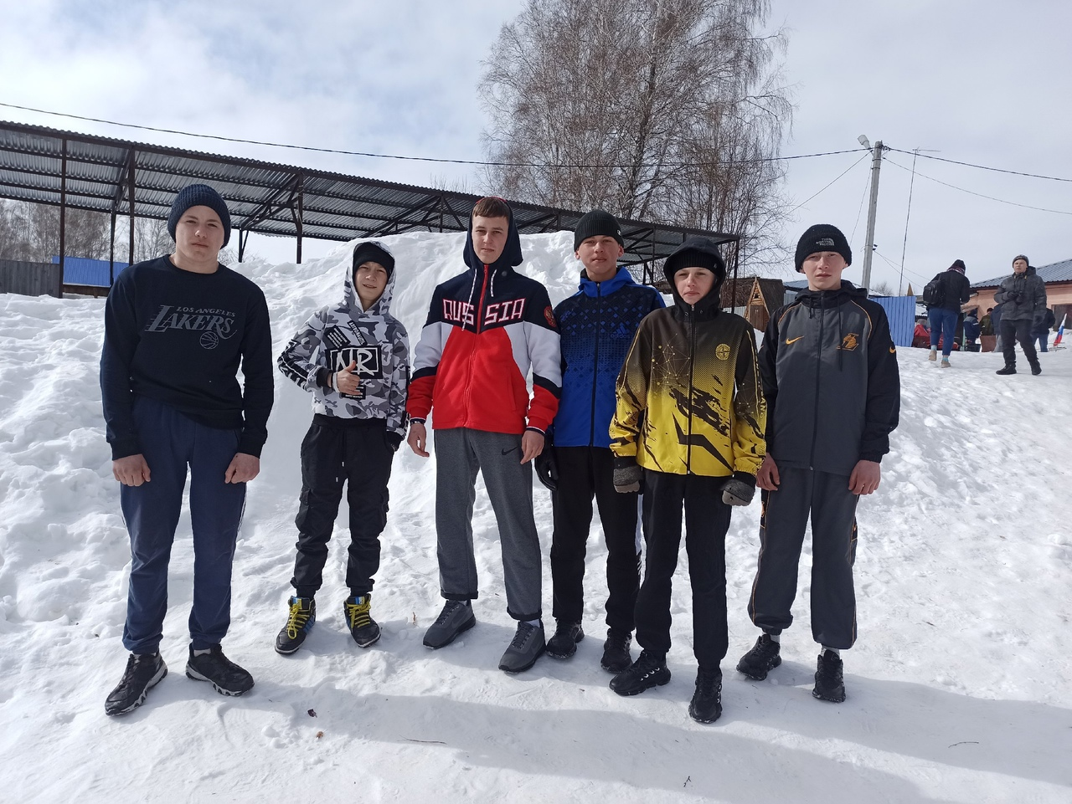
Все мальчики участвовали в мини-футболе. Были настойчивы и упорны, ни капли не уступали сопернику.
В перетягивании каната принял участие Сорокин В. Н., Гассельбах Б., Шабанов Д., Ларин А., Парфильев Г.
В отжимании принимала участие наш специалист по работе с молодёжью Назеева Ю. А.
В турнире по шашкам участвовал Ларин Алексей. Наш капитан Морев Глеб был самым аккуратным и быстрым в конкурсе для капитанов. Аккуратно шаг за шагом Глеб шёл к финишу. В дартсе участвовала Морева Диана, которая набрала 18 очков и Парфильев Григорий, который набрал 14 очков.
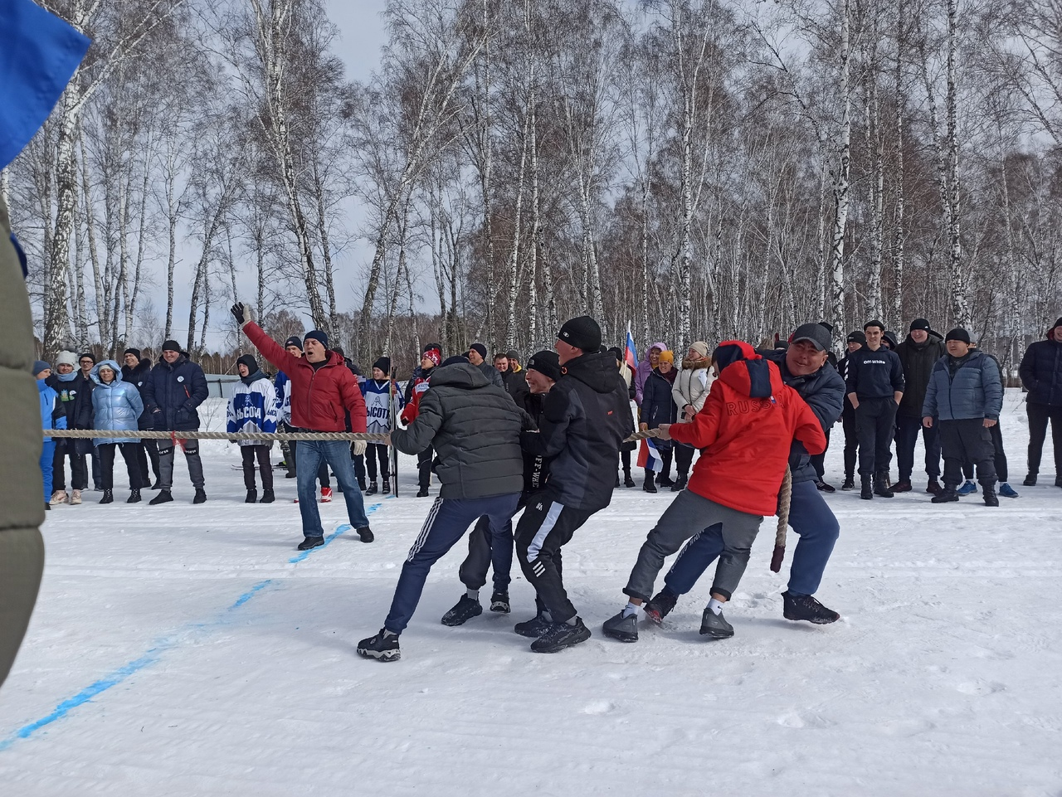Спасибо всем ребятам, которые приняли участие, но отдельную благодарность хочется выразить Ларину Алексею и Ширинову Данилу! Ребята быстро среагировали и пришли на замену тем, кто заболел.
Нашей молодой команде был вручен торт от депутата Партии «Единая Россия» Казакова Р. А. и памятный альбом от Молодёжного центра Черепановского района.
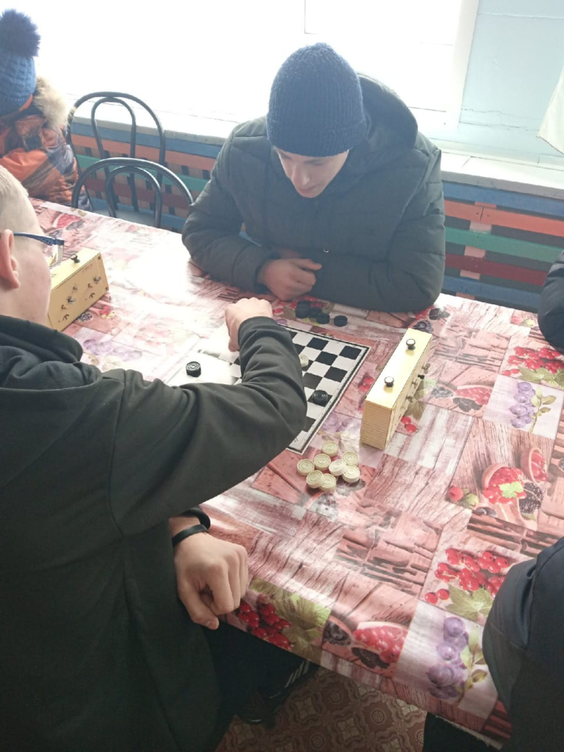
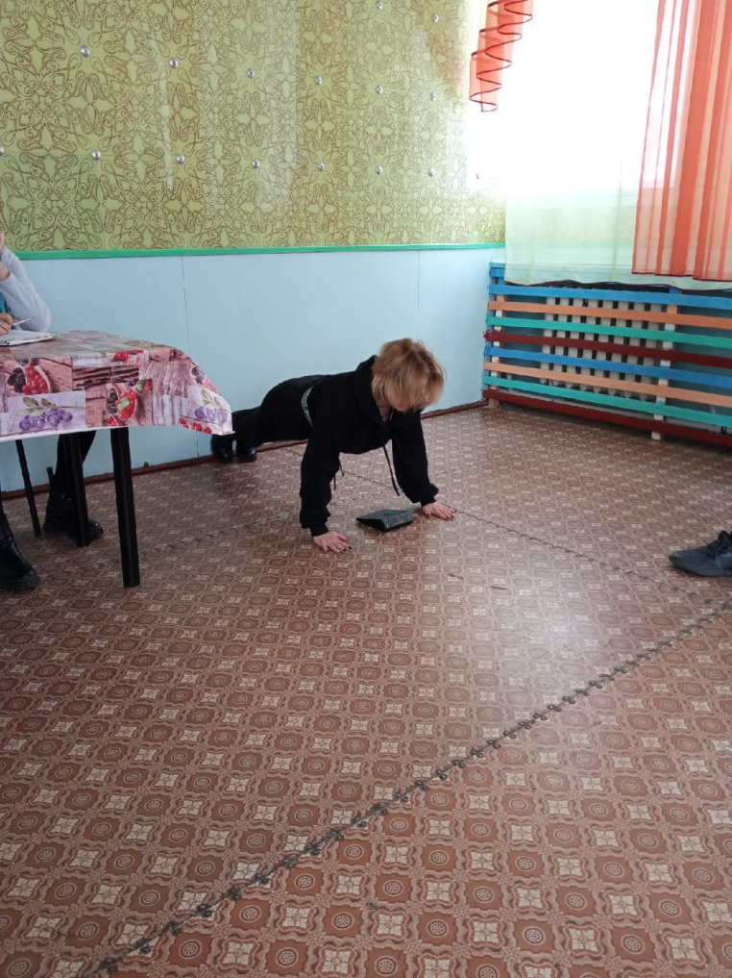
Молодцы! Так держать!

О ВЫПОЛНЕНИИ ПРОГРАММ НА ТЕРРИТОРИИ КАРАСЕВСКОГО СЕЛЬСОВЕТА

1. 30 ноября 2021г.состоялось заседание Конкурсной комиссии по проведению конкурсного отбора инициативных проектов, на котором был утвержден Рейтинг проектов – победителей конкурсного отбора на 2022 год. Карасевский сельсовет вошел в рейтинг проектов конкурсного отбора с проектом " Содержание мест захоронения". Сумма субсидии из областного бюджета составит 1438056,00 рублей. В настоящее время активно ведется сбор средств граждан.


2. Министерством региональной политики Новосибирской области в соответствии с приказом министерства объявлен конкурс социально значимых проектов в сфере развития общественной инфраструктуры на 2022 год. Администрации Карасевского сельсовета одобрена заявка на участие в конкурсе, собран необходимый пакет документов. Основные цели и задачи: 1.Обеспечить жителей села качественным искусственным освещением улиц 2.Замена обычных светильников отслуживших свой срок на энергосберегающие осветительные приборы 3. Улучшение комфорта жизни жителей села. 4. Повышение безопасности передвижения жителей села в темное время суток. 5. Устройство элементов благоустройства территории с целью соблюдения норм и правил по благоустройству территории муниципального образования согласно современным требованиям.
Общая стоимость проекта- 599 876,40 руб.


3. Конкурсной комиссией рассмотрению 10 заявок территориальных общественных самоуправлений (далее – ТОС) на реализацию социально значимых проектов общественных инициатив территориального общественного самоуправления Черепановского района Новосибирской области, Администрация Карасевского сельсовета стала одним из победителей конкурса со следующим проектом: " Я дома". Благоустройство территории автобусной остановки на центральной площади села Карасево. Установка арт. Объекта стелы "Я дома". Сумма гранта 118 208,00 руб.

АДМИНИСТРАЦИЯ КАРАСЕВСКОГО СЕЛЬСОВЕТА РАЗЪЯСНЯЕТ

Уважаемые граждане!
Администрация Карасевского сельсовета Черепановского района Новосибирской области сообщает, что при возникновении проблемных вопросов вы можете обратиться в администрацию по телефону 89232374424 смс обращением, для обеспечения внедрения и функционирования системы приема и обработки в реальном режиме времени электронных сообщений, поступивших в форме смс-сообщений по справочным телефонным номерам на базе программного обеспечения «Alkatel SMARTSUITE»,
Глава Карасевского сельсовета
Черепановского района
Новосибирской области Сорокин В.Н.

ВОПРОСЫ И ОТВЕТЫ

Преимущества получения государственной услуги в электронной форме
На сегодняшний день большая часть населения предпочитает пользоваться получением услуг в обычном формате: посещая учреждения лично, собирая множество документов на бумажном носителе. Таким образом, тратится значительное время на заполнение документов, посещение различных ведомств. Получение госуслуг в электронном виде снимает все эти проблемы. Для этих целей создан единый портал государственных и муниципальных услуг «Госуслуги», основными целями работы которого являются снижение административных барьеров, упрощение процедуры предоставления услуг и сокращение сроков их оказания, внедрение единых стандартов для обслуживания граждан, проживающих на различных территориях.
В целях значительной экономии личного времени, регистрируйтесь на Едином портале госуслуг, чтобы получать
муниципальные и государственные услуги быстро и качественно!

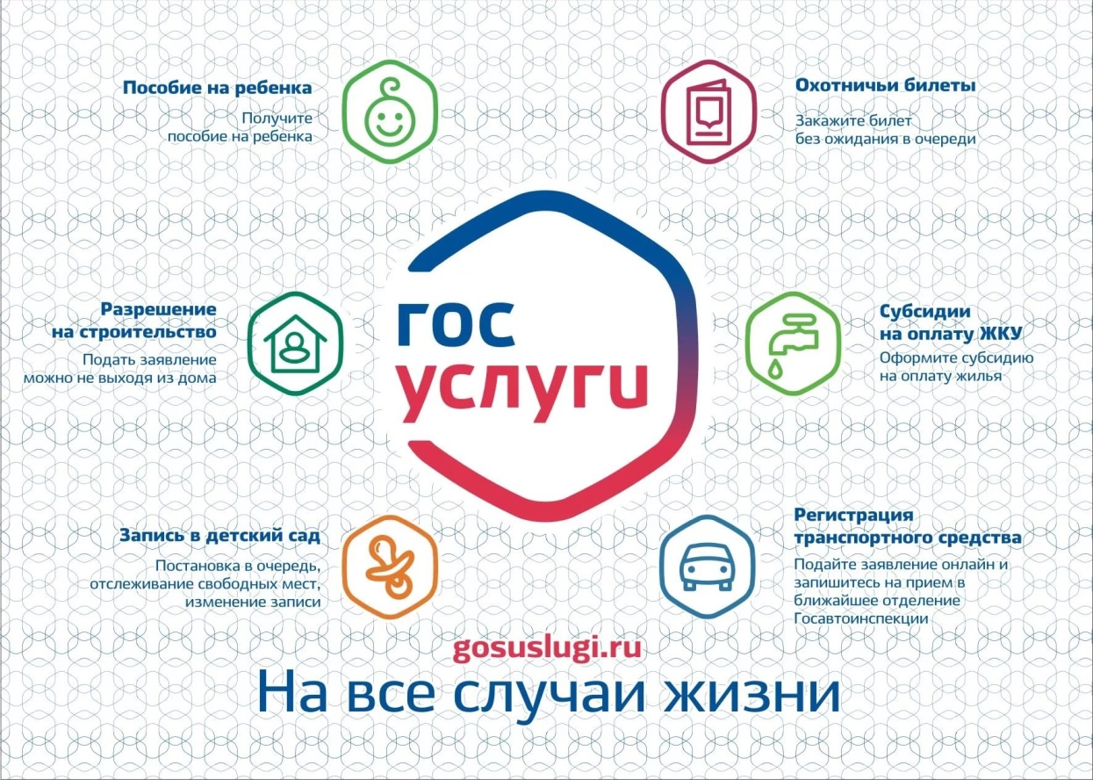
Портал Госуслуг работает 7 дней в неделю и 24 часа в сутки!
Это проще, чем кажется!
ДЕПУТАТ ВЕДЕТ ПРИЕМ.

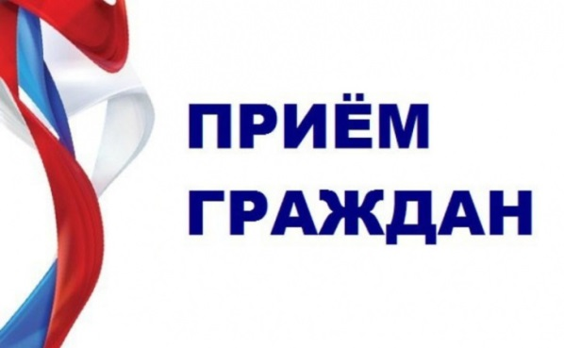
Уважаемые жители Карасевского сельсовета!

Депутат Черепановского районного Совета
депутатов Бахман Раиса Петровна
прием граждан ведет по предварительной записи по телефону 8(38345) 64-248.

ИНФОРМАЦИЯ ДЛЯ НАСЕЛЕНИЯ
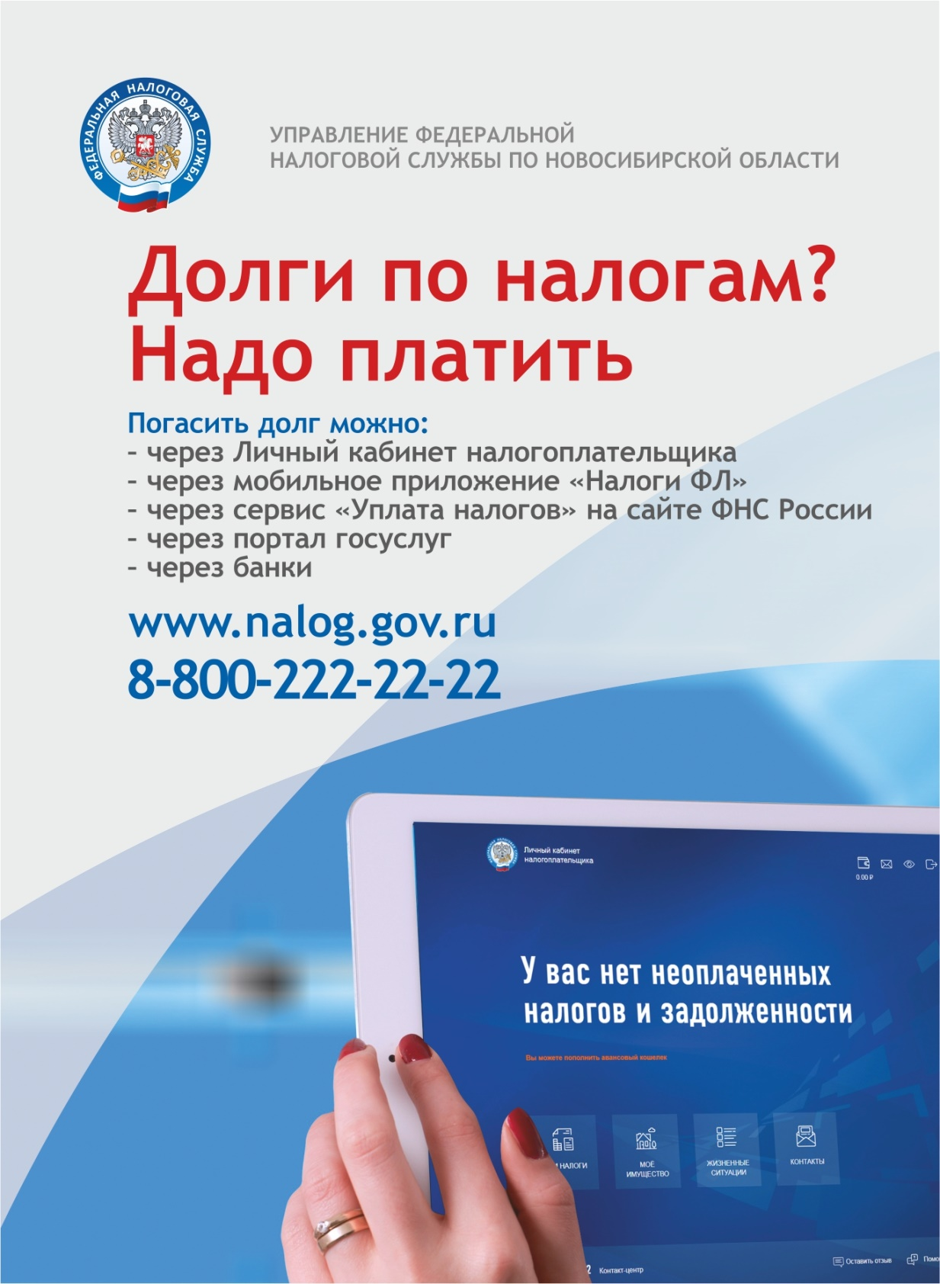

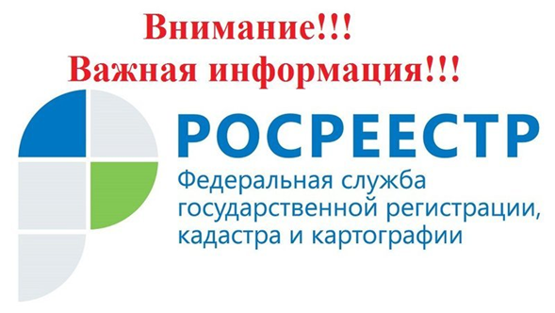

«Горячая» телефонная линия по вопросам оформления
сделок с использованием средств материнского капитала

В четверг, 24 марта, в Управлении Росреестра по Новосибирской области состоится «горячая» телефонная линия по вопросам оформления сделок с использованием средств материнского капитала.
Жители Новосибирска узнают:
– для покупки каких объектов можно использовать материнский капитал,
– в какой форме нужно заключать сделки с использованием средств материнского капитала,
– как выделить доли в праве на объект, приобретенный с использованием средств материнского капитала.
На эти и другие вопросы по регистрации прав на объекты недвижимости, приобретенные с использованием средств материнского капитала, ответит начальник отдела государственной регистрации недвижимости №1 Управления Хохлов Яков Николаевич по телефону 8 (383) 227 10 60.
Звонки принимаются с 10:00 до 12:00 часов.

В региональном Росреестре назвали пять бесплатных и полезных сервисов при оформлении недвижимости
Новосибирский Росреестр назвал пять электронных сервисов, с помощью которых можно бесплатно получить сведения об объекте недвижимости не выходя из дома.
1. Получить сведения об объекте недвижимости в графическом и текстовом виде.
Сервис «Публичная кадастровая карта» представляет собой графическое отображение территории страны с размещенными на ней объектами недвижимости, сведения о которых внесены в Единый государственный реестр недвижимости (ЕГРН). С поступлением в ЕГРН новых сведений также обновляются данные сервиса. Это позволяет оперативно отслеживать изменения на рынке недвижимости и располагать актуальными общедоступными сведениями ЕГРН в интерактивном режиме.
Пользователи сервиса «Публичная кадастровая карта» могут узнать кадастровый номер и кадастровую стоимость, получить сведения о форме собственности, виде разрешенного использования, назначении, площади объектов недвижимости и т.д.
С помощью сервиса можно не только получать общедоступные сведения из ЕГРН, но и работать с пространственными данными: измерять расстояния между объектами, рассчитывать площадь, определять координаты точки на местности.
2. Получить расширенные сведения о кадастровой стоимости объекта недвижимости.
С помощью сервиса Росреестра «Фонд данных государственной кадастровой оценки» в режиме реального времени можно ознакомиться с отчетами об определении кадастровой стоимости, отчетами об оценке рыночной стоимости, на основании которых оспорены результаты определения кадастровой стоимости, а также с систематизированными сведениями об объектах оценки.
Чтобы посмотреть кадастровую стоимость объекта недвижимости, в сервисе необходимо воспользоваться поиском объектов недвижимости по кадастровому номеру.
3. Проверить подлинность электронного документа.
Сервис Росреестра «Проверка электронного документа» позволяет сформировать печатное представление выписки, полученной в электронном виде, и проверить корректность электронной подписи, которой она подписана. Для этого необходимо загрузить xml-файл и нажать на кнопку «Проверить», затем выбрать функцию «Показать файл».
При необходимости проверить корректность электронной подписи следует прикрепить файл формата xml, полученный вместе с ним файл формата sig и нажать на кнопку «Проверить».
Кроме того, осуществить проверку электронной подписи электронного документа можно на портале Госуслуг: https://www.gosuslugi.ru/eds.
4. Проверить объект недвижимости перед покупкой.
Электронный сервис Росреестра «Справочная информация по объектам недвижимости в режиме online» предназначен для предоставления пользователям информации об интересующем их объекте недвижимости. Например, при покупке квартиры сервис поможет избежать определенных неприятностей, вызванных мошенническими рисками и недостатком информации об объекте. Каждый пользователь самостоятельно может проверить объект, его статус, зарегистрированную площадь, кадастровую стоимость, а также другие характеристики. Главное преимущество сервиса заключается в возможности моментального получения информации о нужном объекте недвижимости бесплатно в круглосуточном режиме.
Поиск объектов недвижимости осуществляется по адресу, кадастровому или условному номеру, номеру права, номеру ограничения права. При наличии сведений об объекте в ЕГРН пользователь получит расширенную справочную информацию. Площадь, кадастровая стоимость, кадастровый номер и статус объекта, дата постановки на учет, форма собственности, права и ограничения – это и многое другое можно узнать из справочной информации, собранной по запросу.
5. Рассчитать величину земельного налога и налога на имущество.
На сайте Федеральной налоговой службы есть сервис «Налоговый калькулятор». С его помощью можно рассчитать налог на имущество физических лиц или земельный налог. Для этого необходимо выбрать вид налога, налоговый период, регион, после чего – ввести кадастровый номер объекта. Система автоматически сформирует величину земельного налога или налога на имущество физических лиц.

Материал подготовлен Управлением Росреестра по Новосибирской области

Негативные последствия неформальной занятости работников и неофициальной оплаты труда


В соответствии со статьей 67 Трудового кодекса Российской Федерации работодатель обязан заключить трудовой договор с работником в письменной форме не позднее трех рабочих дней со дня фактического допущения его к работе. Отсутствие трудового договора увеличивает риски ущемления трудовых прав работника. Выплата работникам неофициальной заработной платы приводит к серьезным нарушениям трудовых и социальных прав граждан, которые при отсутствии трудового договора доказать практически невозможно. Скрытые формы получения заработной платы уменьшают размер будущих пенсий, пособий по временной нетрудоспособности, по беременности и родам. Кроме того, работники, получающие заработную плату «в конвертах», лишены возможности пользоваться налоговыми вычетами в отношении расходов на покупку жилья, на оплату обучения и медицинских услуг, приобретение лекарств и т.д. В случае задержки или неуплаты работодателем части заработной платы сотрудник не сможет обратиться в суд для защиты своих интересов, так как отсутствуют документы, подтверждающие обязанность работодателя выплатить заработную плату в полном размере. Неофициальная заработная плата имеет негативные последствия не только для работников, но и для работодателей. Выплачивая заработную плату не в полном объеме, либо ниже установленного минимального размера оплаты труда, работодатели становятся объектами пристального внимания контролирующих структур, приглашаются на заседания межведомственной комиссии при Правительстве Новосибирской области, межведомственной комиссии по вопросам снижения неформальной занятости и легализации неофициальной заработной платы работников предприятий, организаций, индивидуальных предпринимателей, осуществляющих деятельность на территории Черепановского района. Недобросовестному работодателю грозит ответственность, предусмотренная статьей 419 Трудового кодекса Российской Федерации. В данном случае работодатель привлекается к дисциплинарной, материальной, а также к гражданско-правовой, административной и уголовной ответственности. В соответствии со статьей 5.27 КоАП РФ фактическое допущение к работе без заключения трудового договора, уклонение работодателя от оформления трудового договора, заключение гражданско-правого договора, фактически регулирующего трудовые отношения, влечет административную ответственность. В случае выплаты неофициальной заработной платы работодатель может быть привлечен к уголовной ответственности за неуплату налогов и страховых взносов (п. 1 статьи 199 УК РФ). Выплачивая официальную заработную плату, работодатель получает стабильность, незапятнанную репутацию, отсутствие рисков, связанных с нарушением законодательства, эффективные взаимоотношения с работниками. Учитывая, что налоги и страховые взносы исчисляются и уплачиваются только с официальной заработной платы, перечисляя в полном объеме обязательные платежи с выплат физическим лицам,

работодатели способствуют наполняемости бюджетов различных уровней, тем самым вносят значимый вклад в обеспечение повышения качества жизни, выполнение различных социально-экономических программ, развитие территорий, финансирование таких важных сфер как наука, здравоохранение, образование, услугами которых пользуются сами работодатели и их семьи. Каждый работник имеет возможность проконтролировать своего работодателя с помощью электронного сервиса «Личный кабинет налогоплательщика для физических лиц», где отражаются сведения о полученных доходах, о сумме исчисленного и удержанного работодателем налога на доходы физических лиц (справка по форме 2-НДФЛ), а также сведения о сумме страховых взносов на обязательное пенсионное страхование работников, начисленных работодателем. Сообщить о фактах неофициальной выплаты заработной платы можно, воспользовавшись электронными сервисами в личном кабинете на сайтах Пенсионного фонда Российской Федерации и УФНС России. Для принятия мер инспекторского реагирования письменное обращение, содержащее вопросы о правомерности действий работодателя, можно направить через интернет-портал «Госуслуги» либо непосредственно в Государственную инспекцию труда в Новосибирской области по «Почте России». Если с Вами не заключили трудовой договор или Вы получаете неофициальную заработную плату, обращайтесь: 1. По телефону «горячей линии» в Государственную инспекцию труда в Новосибирской области: 8(383) 260-99-13. 2. На сайты Роструда https://онлайнинспекция.рф/, https://www.rostrud.ru/ или по телефону 8-800-707-88-41. 3. В контакт-центр УФНС России: 8-800-222-2222. 4. По телефону «горячей линии» отдела труда администрации Черепановского района Новосибирской области: 8 (38345) 2-14-95.

ПОЖАРНЫЙ НАДЗОР
СОБЛЮДАЙТЕ ПРАВИЛА ПОЖАРНОЙ БЕЗОПАСНОСТИ!
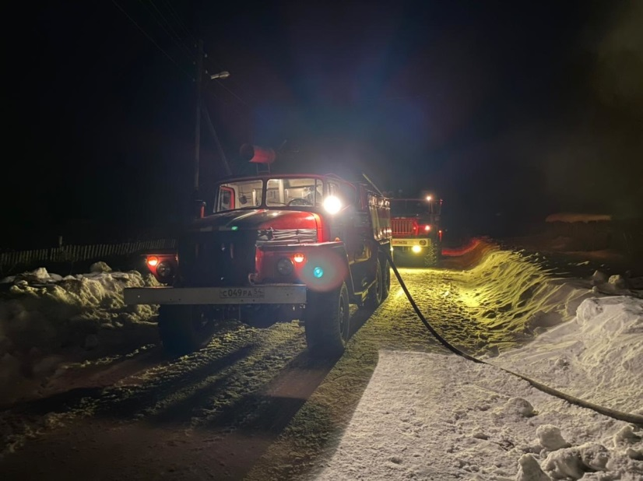
В Черепановском районе 26 февраля, в субботу, произошло два пожара с гибелью людей. Ночью огнеборцы реагировали на сообщение о возгорании на улице Береговая села Шурыгино. Прибывшие к месту происшествия пожарные обнаружили жилое здание полностью в огне. Ликвидировать пожар на общей площади 40 квадратных метров удалось за десять минут. При разборе завалов и проливке сгоревших построек личный состав дежурного караула обнаружил пенсионерку без признаков жизни, медики констатировали смерть женщины. По предварительным данным, причиной возгорания стало нарушение правил эксплуатации печного отопления (оставление источника открытого тления вблизи горючих материалов).

Через несколько часов этого же дня в Черепаново загорелся двухквартирный бревенчатый дом на улице Комиссаровская. Через три минуты после выезда пожарные МЧС России были на месте вызова. В этот момент одна из квартир горела открытым огнем. Чтобы не допустить распространения огня на вторую половину дома, пожарные подали на тушение два ствола и подвозили воду от пожарного гидранта. На локализацию пламени ушло три минуты, еще девять – на ликвидацию открытого горения. Во время разведки в горящем помещении специалисты газодымозащитной службы нашли мужчину без признаков жизни.

Специалисты отдела надзорной деятельности и профилактической работы по Черепановскому и Маслянинскому районам обращают внимание жителей района на необходимость соблюдения правил пожарной безопасности в жилье. По статистике, большинство трагических случаев происходят из-за неосторожного обращения с огнем и неправильной эксплуатации электроприборов и печей.
При возникновении пожара необходимо немедленно сообщить об этом в пожарную охрану по телефону "101" или "112". Берегите себя и своих близких.

Инспектор ОНДиПР по Черепановскому
и Маслянинскому районам
Ильиных А.А.

Спасатели предупреждают о возможном сходе снега и наледи с крыш.
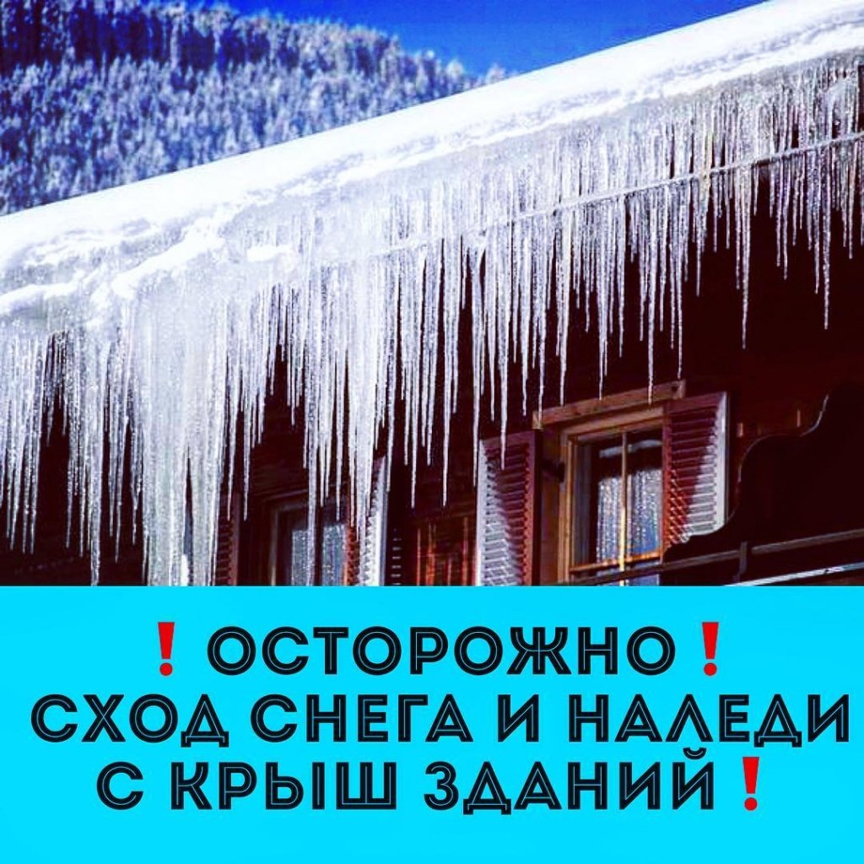
По данным синоптиков, в ближайшие дни в регионе прогнозируется повышение дневных температур воздуха до плюсовой отметки. Тем не менее, в ночное время градусники термометров по-прежнему будут опускаться до минусовых показателей. Из-за перепада температур и скопившегося за зиму снега на крышах зданий, происходит образование наледи.
Специалисты Главного управления МЧС России по Новосибирской области призывают управляющие компании, владельцев частных и дачных домов, своевременно и регулярно производить очистку от снега крыши зданий, при этом соблюдая все меры безопасности. Территория, на которую планируется сброс снежных масс с кровель высотных зданий, в обязательном порядке должна быть огорожена специальной лентой. В опасных местах необходимо выставить предупреждающие знаки.
При работе на высоте в обязательном порядке использовать страховочное снаряжение. К работе по очистке крыш зданий от снега и наледи допускаются лица, достигшие возраста, установленного законодательством, прошедшие в установленном порядке медицинский осмотр, обучение, инструктаж и проверку знаний по вопросам охраны труда.

Чтобы избежать несчастных случаев в результате падения снежных масс и наледи, следует соблюдать осторожность и, по возможности, не подходить близко к стенам зданий.
Если во время движения по тротуару вы услышали наверху подозрительный шум – нельзя останавливаться, поднимать голову и рассматривать, что там случилось. Возможно, это сход снега или ледяной глыбы. Нужно как можно быстрее прижаться к стене, козырек крыши послужит укрытием.
Не следует оставлять автомобили вблизи зданий и сооружений, на карнизах которых образовались сосульки и нависание снега.
Кроме этого, автовладельцам и пешеходам необходимо соблюдать крайнюю осторожность в связи с образовавшимся гололедом на тротуарах и проезжей части.
Помните, что после падения снега, льда или сосулек с края крыши, снег и лед могут сходить и с остальных частей крыши. Поэтому, если на тротуаре видны следы ранее упавшего снега, или ледяные осколки, примите меры предосторожности и, по возможности, ограничьте пребывание в опасной зоне других людей.
Если возникает угроза вашей жизни или вы стали свидетелем происшествия, в результате которого может пострадать человек, звоните по телефонам «101», «112». Берегите себя и своих близких!

Отдел надзорной деятельности и профилактической работы
по Черепановскому и Маслянинскому районам

ГИБДД ИНФОРМИРУЕТ

«Трасса. Встречная полоса»!
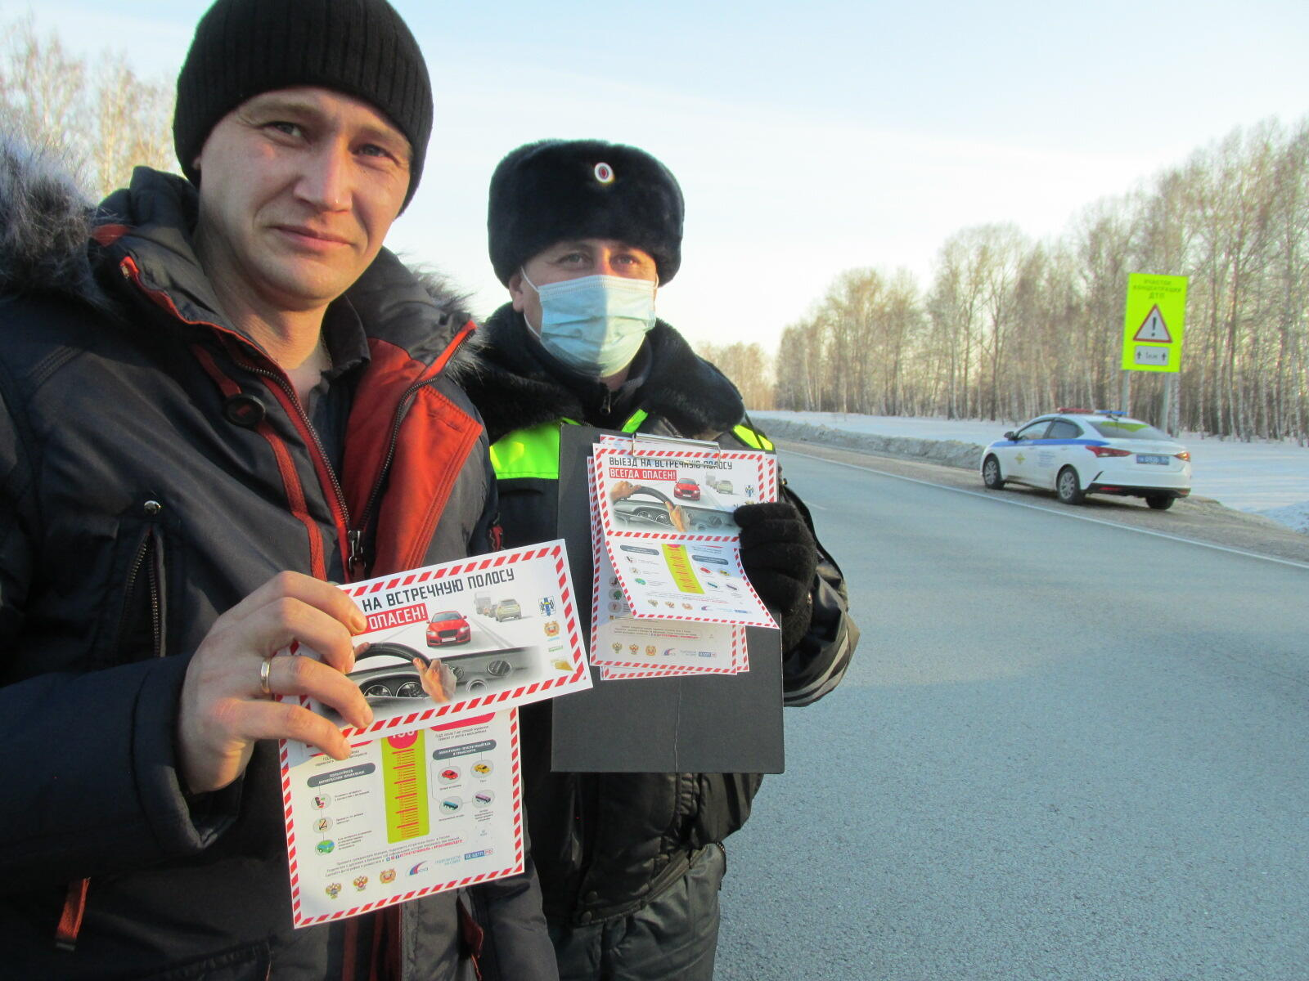
Сотрудники Госавтоинспекции в Черепановском районе провели профилактические мероприятия. В целях предупреждения дорожно-транспортных происшествий на участках федеральной автодороги Р-256 «Чуйский тракт» сотрудники ГИБДД Отдела МВД России по Черепановскому району с 14 по 17 марта провели профилактическую работу с водителями по пресечению наиболее опасного вида нарушения Правил дорожного движения – выезд на полосу встречного движения. За дни профилактических мероприятий сотрудники ДПС пресекли более 30 нарушений Правил дорожного движения, из которых 6 это выезд на полосу встречного движения в нарушении Правил дорожного движения. Выезд на встречную полосу в нарушении Правил дорожного движения является опасным маневром, который сопровождается значительным превышением скорости и возможной потерей управления автомобиля водителем.

В условиях ограниченной видимости из-за рельефа автодороги, в период неблагоприятных погодных условий риски небезопасного совершения обгона повышаются в разы. Выезд на полосу встречного движения на участках дорог, где такой маневр запрещен и обозначен дорожными знаками, горизонтальной дорожной разметкой опасен не только для самого водителя, пассажиров в автомобиле, но и для других участников дорожного движения. Вероятность тяжких последствий при столкновении транспортных средств движущихся во встречном направлении высока. За прошедший 2021 год на участках автодороги Р-256 «Чуйский тракт» в пределах Черепановского района по причинам выезда на полосу встречного движения произошло 12 столкновений автотранспортных средств, в результате которых погибло 9 человек, были травмированы 22 человека. К сожалению, среди погибших имелся ребенок. Трое детей пассажиров получили травмы. Сотрудники Госавтоинспекции напоминают водителям, что за выезд в нарушение Правил дорожного движения на полосу, предназначенную для встречного движения, влечет наложение административного штрафа в размере пяти тысяч рублей или лишение права управления транспортными средствами на срок от четырех до шести месяцев. Повторное совершение административного правонарушения, предусмотренного частью 4 статьи 12.15 К РФ об АП влечет лишение права управления транспортными средствами на срок один год
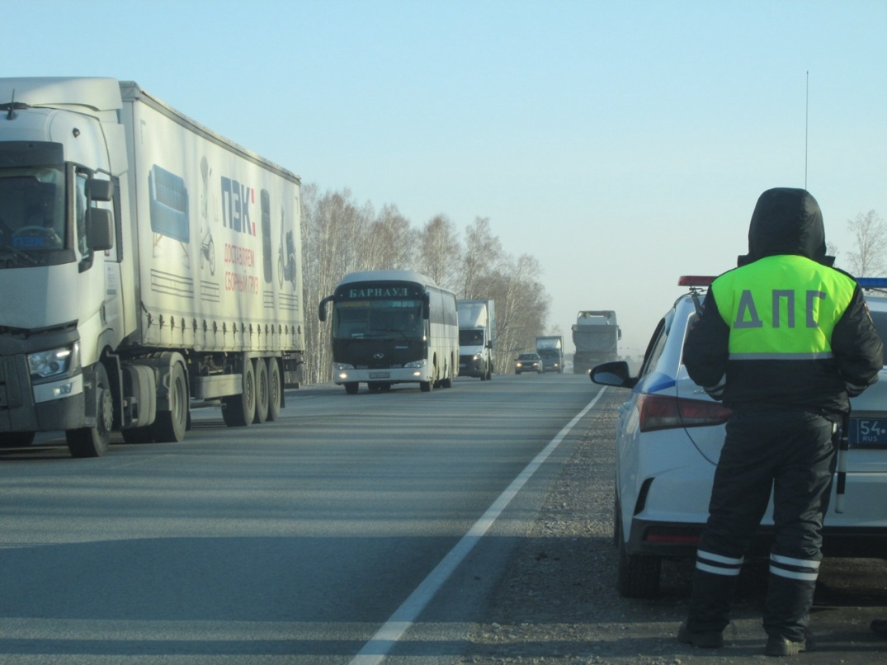
Инспектор по ПБДД ОГИБДД
Отдела МВД России по Черепановскому району
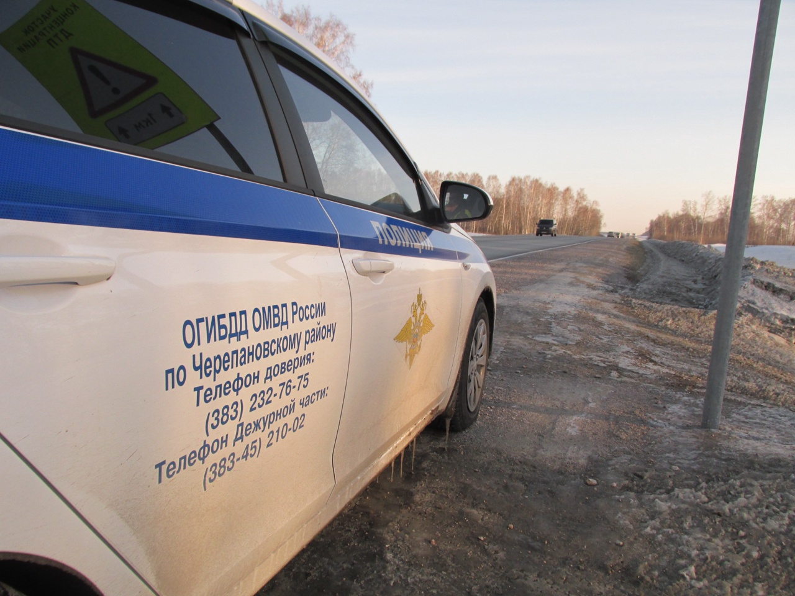
Старший лейтенант полиции А.С. Чупин

ПОЗДРАВЛЕНИЯ



Администрация Карасевского Сельсовета поздравляет с днём рождения
односельчан, рождённых с 20 февраля по 20 марта:

У каждого в судьбе своя мечта.
Дорога к ней − не так проста порою …
Пусть цели достигаются всегда,
Удача светит яркою звездою!
Поможет добиваться всех высот
В победу вера, в собственные силы,
И новый день, который настаёт −
Опять успешным будет и счастливым!
с. Карасево
Вальгера Ивана Давыдовича Вейт Анну Ивановну
Власенко Виктора Геннадьевича Губкина Олега Павловича
Елизарову Валентину Николаевну Иванова Александра Афанасьевича
Извекову Надежду Леонидовну Казазаева Геннадия Сергеевича
Климову Елену Владимировну Колченко Павла Евгеньевича
Красильникова Никиту Сергеевича Кудрявцева Алексея Николаевича
Кузнецова Александра Васильевича Лашманову Тамару Васильевну
Лейман Анну Готлибовну Лейман Светлану Алексеевну
Насупа Евгению Александровну Насупа Ивана Александровича
Обиночного Александра Владимировича Овчинникову Любовь Александровну
Рыкову Елену Егоровну Соболева Владислава Геннадьевича
Тислина Сергея Владимировича Толмачеву Галину Даниловну
Федотову Людмилу Ивановну Федяева Александра Сергеевича
Чалапко Анну Владимировну Шестакову Владлену Евгеньевну
Ширинову Татьяну Николаевну Шуклину Людмилу Григорьевну

с. Ново-Воскресенка
Аксенова Владимира Борисовича Аксенову Аллу Анатольевну
Арбузова Николая Петровича Бакулина Сергея Александровича
Бурухину Светлану Александровну Васенину Татьяну Николаевну
Войтова Константина Геннадьевича Герасимову Надежду Владимировну
Дерину Наталью Гавриловну Жогова Вадима Зиновьевича
Казакова Виктора Георгиевича Кучубину Анжелику Игоревну
Лукашова Николая Николаевича Путилова Александра Федоровича
Силина Григория Анатольевича Третьякову Ольгу Сергеевну
Янкина Сергея Федоровича

с. Чащино
Алушкину Марию Васильевну Кошкареву Зинаиду Васильевну
Тыренкова Александра Николаевича
Наши юбиляры!
с. Карасево
Алексеева Евгения Геннадьевна Алексейцев Александр Иванович
Амайзер Готлиб Иванович Бахарева Наталья Павловна
Глухова Валентина Вениаминовна Иванов Василий Анатольевич
Казанцев Виталий Егорович Кислицына Анна Анатольевна
Красильникова Анна Владимировна Лейман Владимир Готлибович
Лейман Евгений Владимирович Мамедова Анна Илясовна
Михеев Семен Алексеевич Нехочихин Юрий Яковлевич
Парфильева Мария Геннадьевна Пасынков Сергей Анатольевич
Подтуркина Любовь Васильевна Сафронова Мария Алексеевна
Соболев Геннадий Николаевич Чалапко Вячеслав Николаевич
Шабанова Валерия Дмитриевна Шабанова Любовь Сергеевна

с. Ново-Воскресенка

Бурухин Николай Иванович Вайс Ольга Ивановна
Чвала Людмила Викторовна Шиц Елена Александровна

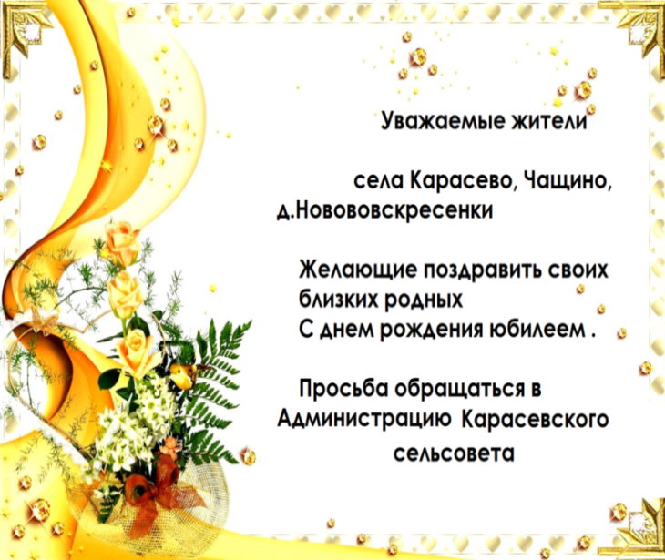
Информация

Для обращения населения по возникающим у них
вопросам.

Администрация Карасевского сельсовета 8-(38345)-63-225

Приемная районной администрации г.Черепаново
8 (38345)-21-368

СОУЧРЕДИТЕЛИ:
Администрация Карасевского сельсовета Черепановского района Новосибирской области и совет депутатов Карасевского сельсовета Черепановского района Новосибирской области.

РЕДАКЦИОННЫЙ СОВЕТ:
Сорокин В.Н.- председатель Редакционного совета 633553
Рогалева Е.Е. – член Редакционного совета Новосибирская область
Сорокина Е.В. – член Редакционного совета Черепановский район
с.Карасево ул. Советская 2в
тел. 8-383-45-63-225

ТИРАЖ 90 экземпляров. Распространяется бесплатно.

